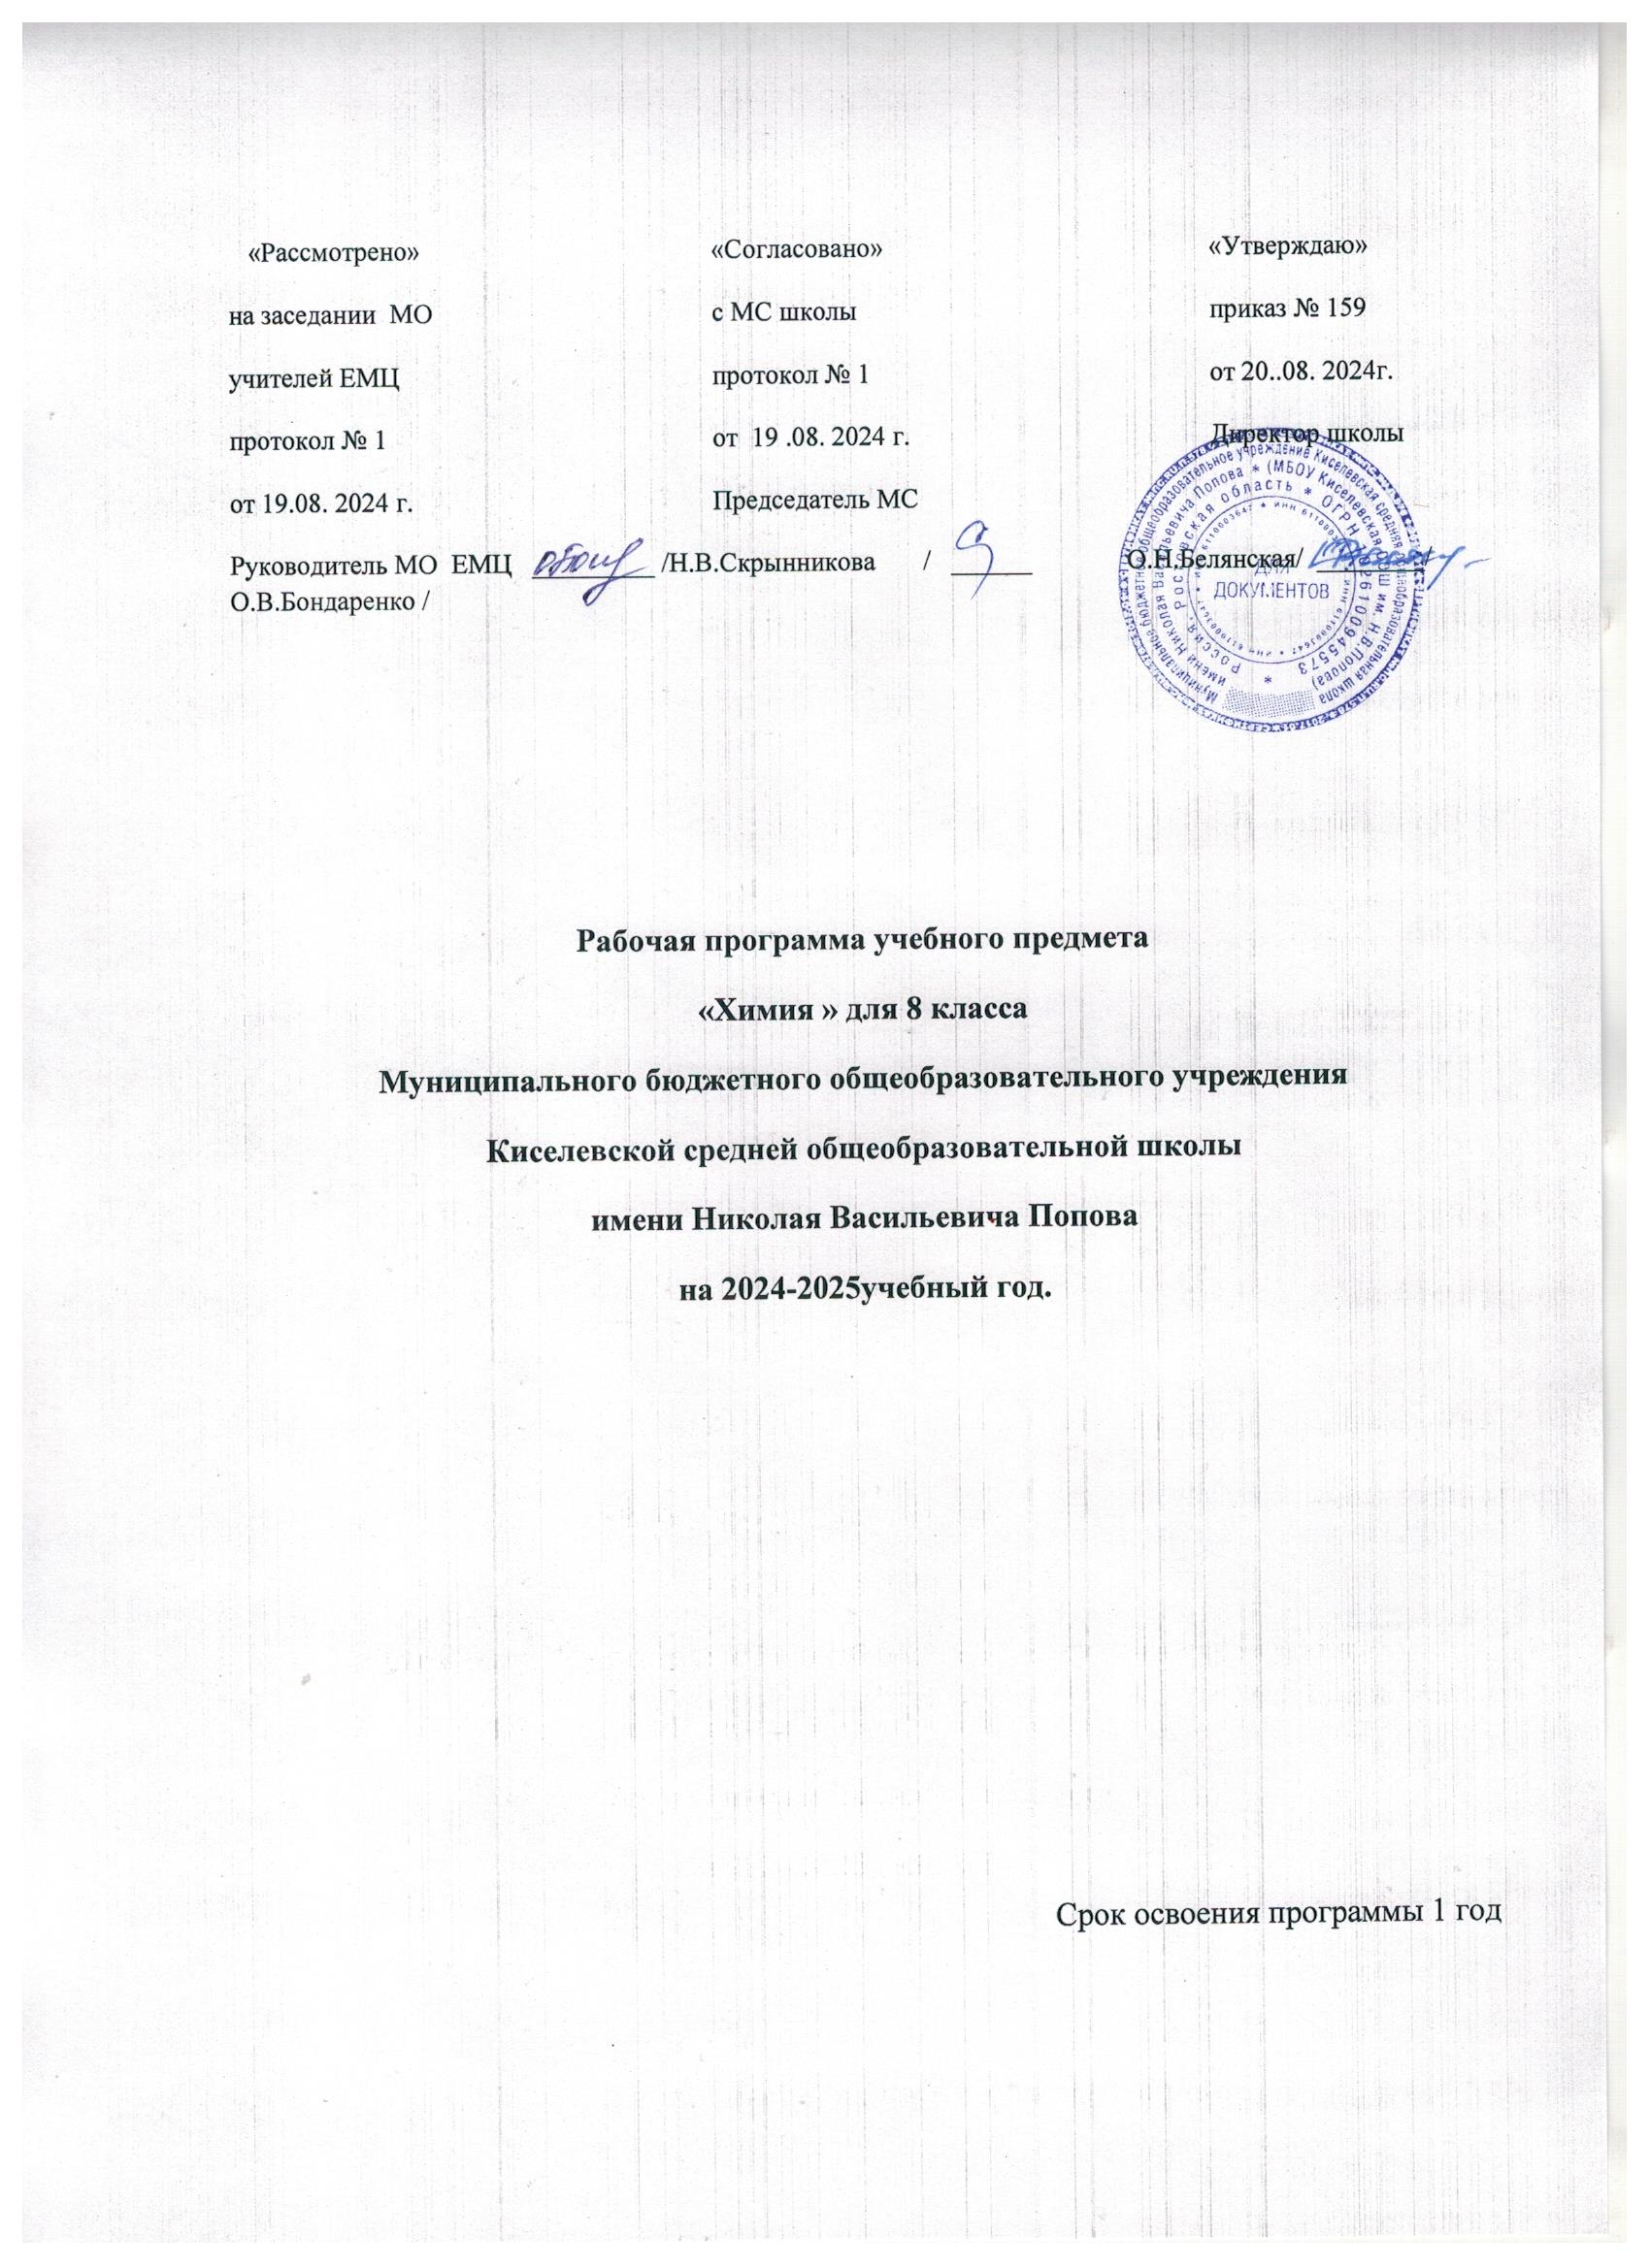

Пояснительная записка.

Программа по химии на уровне основного общего образования составлена на основе требований к результатам освоения основной образовательной программы основного общего образования, представленных в ФГОС ООО, а также на основе федеральной рабочей программы воспитания и с учётом концепции преподавания учебного предмета «Химия» в образовательных организациях Российской Федерации.
Учебного плана МБОУ Киселевской СОШ им. Н.В. Попова на 2024-2025 учебный год;
Учебника «Химия 8 класс» (автор О.С.Габриелян. И.Г.Остроумова,С.А.Сладкоов. Москва. «Просвещение» 2023г), рекомендованного (допущенного) Министерством просвещения РФ к использованию в образовательных отношениях в общеобразовательных учреждениях на 2024-2025 учебный год (Приказ Министерства образования и науки РФ от 31.03.2014 г. №253);
Реализация образовательных программ естественнонаучной и технологической направленностей по химии с использованием оборудования центра «Точка роста». Методическое пособие. - П. И. Беспалов М.В. Дорофеев, Москва, 2021 г. – 154 с.

Программа по химии даёт представление о целях, общей стратегии обучения, воспитания и развития обучающихся средствами учебного предмета, устанавливает обязательное предметное содержание, предусматривает распределение его по классам и структурирование по разделам и темам программы по химии, определяет количественные и качественные характеристики содержания, рекомендуемую последовательность изучения химии с учётом межпредметных и внутрипредметных связей, логики учебного процесса, возрастных особенностей обучающихся, определяет возможности предмета для реализации требований к результатам освоения основной образовательной программы на уровне основного общего образования, а также требований к результатам обучения химии на уровне целей изучения предмета и основных видов учебно-познавательной деятельности обучающегося по освоению учебного содержания.
Знание химии служит основой для формирования мировоззрения обучающегося, его представлений о материальном единстве мира, важную роль играют формируемые химией представления о взаимопревращениях энергии и об эволюции веществ в природе, о путях решения глобальных проблем устойчивого развития человечества – сырьевой, энергетической, пищевой и экологической безопасности, проблем здравоохранения.
Изучение химии:
способствует реализации возможностей для саморазвития и формирования культуры личности, её общей и функциональной грамотности;
вносит вклад в формирование мышления и творческих способностей обучающихся, навыков их самостоятельной учебной деятельности, экспериментальных и исследовательских умений, необходимых как в повседневной жизни, так и в профессиональной деятельности;
знакомит со спецификой научного мышления, закладывает основы целостного взгляда на единство природы и человека, является ответственным этапом в формировании естественно-научной грамотности обучающихся;
способствует формированию ценностного отношения к естественно-научным знаниям, к природе, к человеку, вносит свой вклад в экологическое образование обучающихся.
Данные направления в обучении химии обеспечиваются спецификой содержания учебного предмета, который является педагогически адаптированным отражением базовой науки химии на определённом этапе её развития.
Курс химии на уровне основного общего образования ориентирован на освоение обучающимися системы первоначальных понятий химии, основ неорганической химии и некоторых отдельных значимых понятий органической химии.
В связи с открытием центра естественнонаучной направленности «Точка Роста» и оснащением общеобразовательной организации оборудованием, средствами обучения и воспитания внесены изменения в содержание тем уроков в части проведения практических работ, лабораторных опытов и демонстрационных экспериментов (согласно методическим рекомендациям для реализации образовательных программ естественнонаучной и технологической направленности по химии с использованием оборудования центра «Точка Роста»).

8 класс
- Практическая работа «Изучение строения пламени»
- Лабораторный опыт «Измерение температуры кипения воды с помощью датчика температуры и термометра»
- Лабораторный опыт «Определение температуры плавления и кристаллизации металла»
- Лабораторный опыт «Определение водопроводной и дистиллированной воды»
- Демонстрационный эксперимент «Выделение и поглощение тепла – признак химической реакции
- Демонстрационный эксперимент «Разложение воды электрическим током»
- Демонстрационный эксперимент «Закон сохранения массы веществ»
- Практическая работа «Получение медного купороса»
- Лабораторный опыт «Изучение зависимости растворимости вещества от температуры»
- Лабораторный опыт «Наблюдение за ростом кристаллов»
- Лабораторный опыт «Пересыщенный раствор»
- Лабораторный опыт «Определение рН растворов кислот и щелочей»
- Лабораторный опыт «Реакция нейтрализации»
- Лабораторный опыт «Определение кислотности почвы»
- Демонстрационный опыт «Температура плавления веществ с разными типами кристаллических решёток»
В 9 классе предусмотрено проведение следующих работ:
- Демонстрационный опыт «Тепловой эффект растворения веществ в воде»
- Практическая работа «Электролиты и неэлектролиты»
- Лабораторный опыт «Влияние растворителя на диссоциацию»
- Лабораторный опыт «Сильные и слабые электролиты»
- Лабораторный опыт «Зависимость электропроводности растворов сильных электролитов от концентрации ионов»
- Практическая работа «Определение концентрации соли по электропроводности раствора»
- Демонстрационный опыт «Изучение физических и химических свойств хлора»
- Демонстрационный опыт «Изучение свойств сернистого газа и сернистой кислоты»
- Лабораторный опыт «Основные свойства аммиака»
- Демонстрационные опыты: «Получение оксида азота (IV) и изучение его свойств»;
«Окисление оксида азота (II) до оксида азота (IV)»; «Взаимодействие оксида азота (IV) с водой и кислородом, получение азотной кислоты»
- Демонстрационный опыт: «Получение сероводорода и изучение его свойств»
- Демонстрационный опыт «Изучение свойств сернистого газа и сернистой кислоты»
- Лабораторный опыт «Взаимодействие известковой воды с углекислым газом»
- Лабораторный опыт «Взаимодействие гидроксида бария с серной кислотой»
- Лабораторный опыт «Изменение pH в ходе окислительно-восстановительных реакций»

Структура содержания программы по химии сформирована на основе системного подхода к её изучению. Содержание складывается из системы понятий о химическом элементе и веществе и системы понятий о химической реакции. Обе эти системы структурно организованы по принципу последовательного развития знаний на основе теоретических представлений разного уровня:
– атомно-молекулярного учения как основы всего естествознания;
– Периодического закона Д. И. Менделеева как основного закона химии;
– учения о строении атома и химической связи;
– представлений об электролитической диссоциации веществ в растворах.
Теоретические знания рассматриваются на основе эмпирически полученных и осмысленных фактов, развиваются последовательно от одного уровня к другому, выполняя функции объяснения и прогнозирования свойств, строения и возможностей практического применения и получения изучаемых веществ.
Освоение программы по химии способствует формированию представления о химической составляющей научной картины мира в логике её системной природы, ценностного отношения к научному знанию и методам познания в науке. Изучение химии происходит с привлечением знаний из ранее изученных учебных предметов: «Окружающий мир», «Биология. 5–7 классы» и «Физика. 7 класс».
При изучении химии происходит формирование знаний основ химической науки как области современного естествознания, практической деятельности человека и как одного из компонентов мировой культуры. Задача учебного предмета состоит в формировании системы химических знаний — важнейших фактов, понятий, законов и теоретических положений, доступных обобщений мировоззренческого характера, языка науки, в приобщении к научным методам познания при изучении веществ и химических реакций, в формировании и развитии познавательных умений и их применении в учебно-познавательной и учебно-исследовательской деятельности, освоении правил безопасного обращения с веществами в повседневной жизни.
При изучении химии на уровне основного общего образования важное значение приобрели такие цели, как:
– формирование интеллектуально развитой личности, готовой к самообразованию, сотрудничеству, самостоятельному принятию решений, способной адаптироваться к быстро меняющимся условиям жизни;
– направленность обучения на систематическое приобщение обучающихся к самостоятельной познавательной деятельности, научным методам познания, формирующим мотивацию и развитие способностей к химии;
– обеспечение условий, способствующих приобретению обучающимися опыта разнообразной деятельности, познания и самопознания, ключевых навыков (ключевых компетенций), имеющих универсальное значение для различных видов деятельности;
– формирование общей функциональной и естественно-научной грамотности, в том числе умений объяснять и оценивать явления окружающего мира, используя знания и опыт, полученные при изучении химии, применять их при решении проблем в повседневной жизни и трудовой деятельности;
– формирование у обучающихся гуманистических отношений, понимания ценности химических знаний для выработки экологически целесообразного поведения в быту и трудовой деятельности в целях сохранения своего здоровья и окружающей природной среды;
– развитие мотивации к обучению, способностей к самоконтролю и самовоспитанию на основе усвоения общечеловеческих ценностей, готовности к осознанному выбору профиля и направленности дальнейшего обучения.
Общее число часов, отведённых для изучения химии на уровне основного общего образования,: в 8 классе – 68 часов (2 часа в неделю), ​

Программой предусмотрено проведение:
8 класс
контрольных работ – 6 часов,
практических работ – 7 часов.

Место предмета в учебном плане
Рабочая программа по химии для 8 класса рассчитана на 68 часов в год, 2 ч. в неделю. В соответствии с учебным планом МБОУ Киселевской СОШ им. Н.В. Попова, в связи с праздничными днями фактическим количеством учебных дней, реализация за счет уплотнения материала Фактическое количество часов за год – 67 часов.

